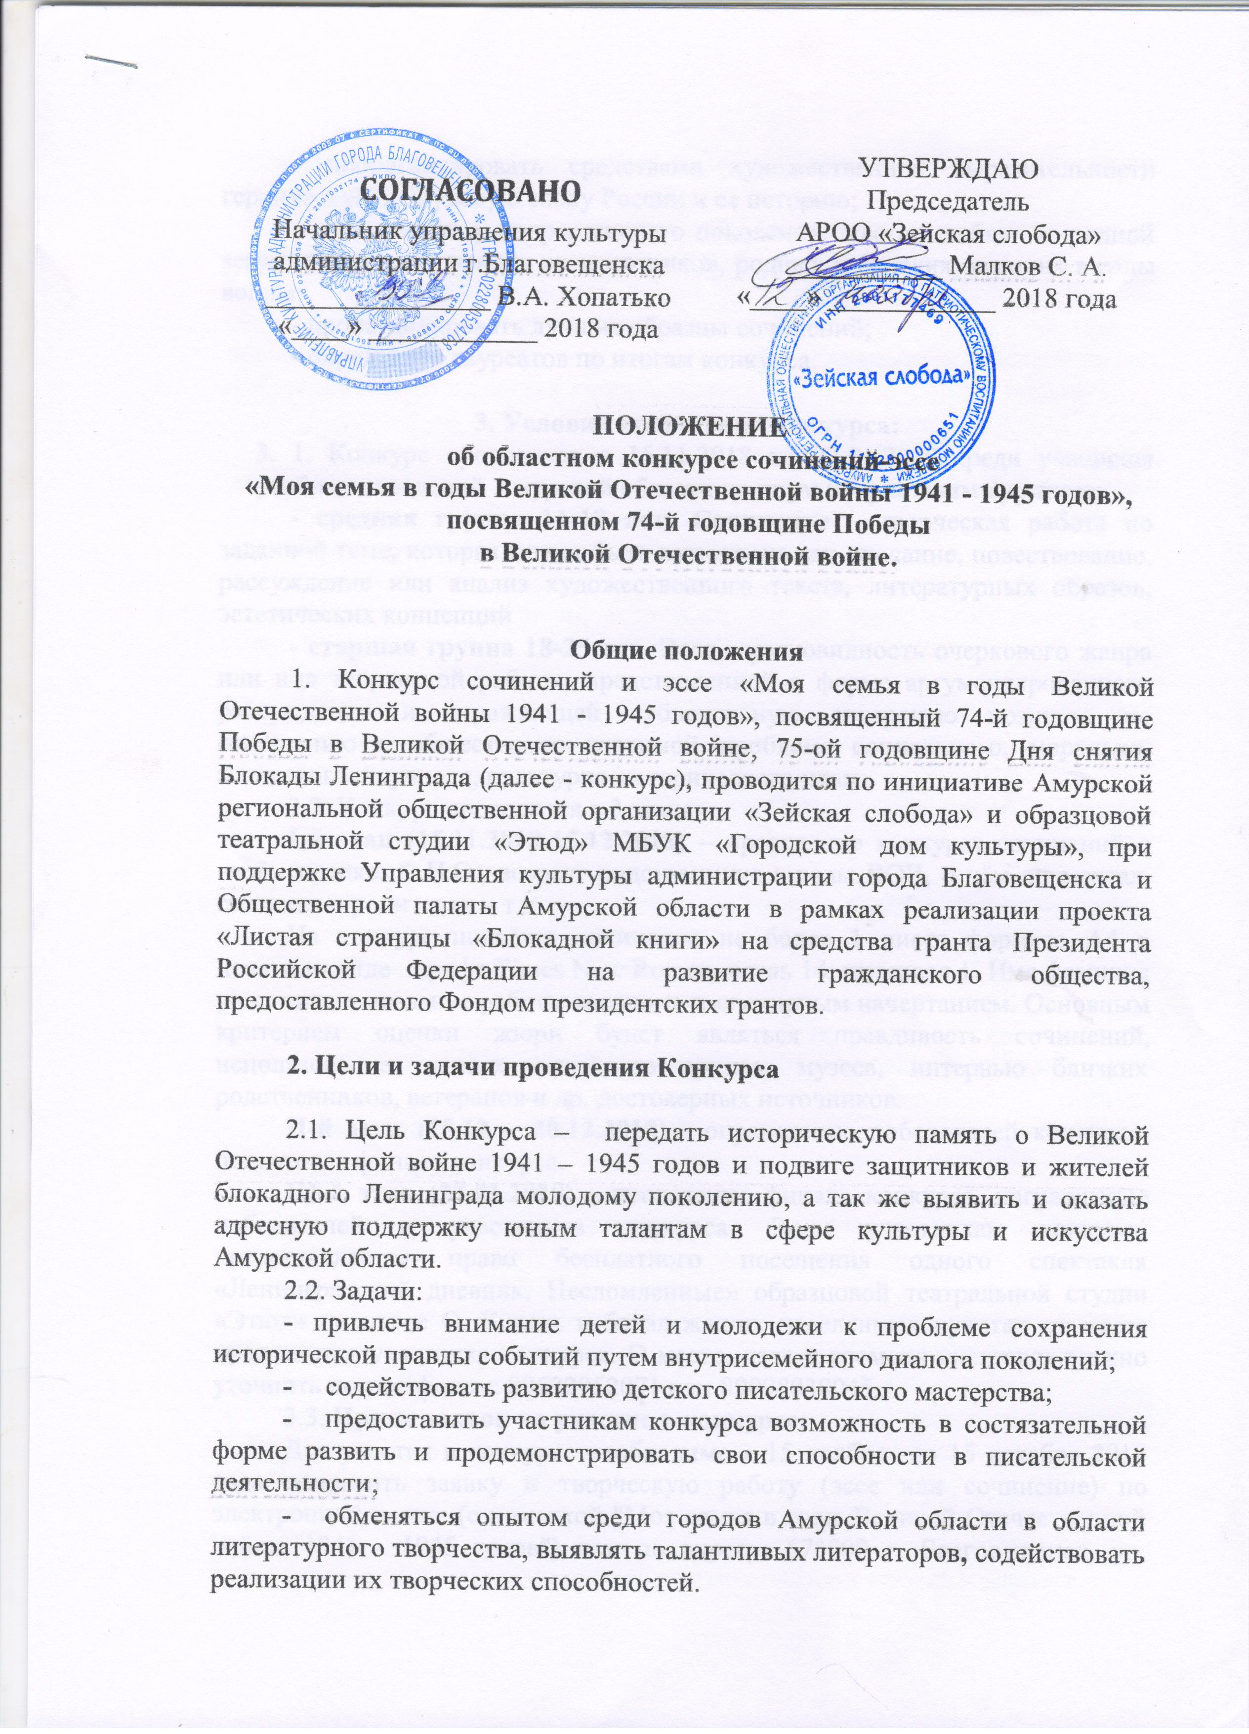- пропагандировать средствами художественной выразительности героическую и трудовую славу России и ее историю;
- воспитывать у подрастающего поколения чувство любви к родной земле, уважения к памяти ее защитников, родных и близких, живших в годы войны;
- пропагандировать лучшие образцы сочинений;
- определить лауреатов по итогам конкурса.

3. Условия проведения конкурса:
3. 1. Конкурс проводится с 15.11.2018 по 27.01.2019 среди учащихся учебных заведений Амурской области по двум возрастным группам:
- средняя группа 11-18 лет; Сочинение – творческая работа по заданной теме, которая может быть выполнена как описание, повествование, рассуждение или анализ художественного текста, литературных образов, эстетических концепций
- старшая группа 18-25 лет. Эссе – разновидность очеркового жанра или вид творческой работы, представленной в форме аргументированного рассуждения и отражающей субъективную авторскую позицию по отношению к общественно значимой проблеме социального, морально-этического, научного, культурно-исторического плана.
3.2. Конкурс проводится в 3 этапа:
I-й этап (15.11.2018-15.12.2018) – проведение конкурса сочинений о своём предке. Ф.И.О., возраст родственника в годы ВОВ, о чём он мечтал, сведения о родителях и т.д.
На конкурс подаётся сочинение не более 1 листа формата А4 в печатном виде шрифт Times New Roman; кегль 14; интервал 1. Имя фамилия участника и название работы выделить полужирным начертанием. Основным критерием оценки жюри будет являться правдивость сочинений, использование данных семейного архива, музеев, интервью близких родственников, ветеранов и др. достоверных источников.
II-й этап (15.12 – 20.12.2018) - определение победителей конкурса, подготовка финала конкурса.
III-й этап (27.01.2018) - проведение финала конкурса, награждение победителей и участников конкурса. Всем участникам конкурса предоставляется право бесплатного посещения одного спектакля «Ленинградский дневник. Несломленные» образцовой театральной студии «Этюд» по пьесе О. Конюх в близлежащих населенных пунктах от места проживания участника конкурса. О месте, дате и времени спектакля можно уточнить по телефонам: 89622952071 или 89098838045.
3.3. Прием заявок на участие в конкурсе:
Для участия в конкурсе необходимо с 15 ноября по 15 декабря 2018 года направить заявку и творческую работу (эссе или сочинение) по электронной почте: (с пометкой "Моя семья в годы Великой Отечественной войны 1941 - 1945 годов") или по адресу: 675000 г. Благовещенск, ул. Ленина, 144, кабинет 1, контактный телефон: 89622952071 или 89098838045. FOXAQA@MAIL.RU
Неправильно оформленные заявки для участия в Конкурсе не принимаются.
3. 4. Финансовые условия
Участие в конкурсе бесплатное. Для иногородних – проезд, проживание и питание за свой счет. Оргкомитет предоставляет информационную помощь по вопросу размещения в гостиницах города.
3. 5. Тема конкурсных сочинений, эссе:
- "Моя семья в годы Великой Отечественной войны 1941 - 1945 годов", (сочинения о своём предке, жившем в годы войны (например, о дедушке или о бабушке, которые жили во время войны).
Требования к эссе:
- небольшой объем и свободная композиция, выражающая индивидуальные впечатления и соображения по конкретному поводу или вопросу и заведомо не претендующая на определяющую или исчерпывающую трактовку предмета.
- мысли автора эссе по проблеме излагаются в форме кратких тезисов
- мысль должна быть подкреплена доказательствами - поэтому за тезисом следуют аргументы.
- В содержании эссе оцениваются в первую очередь личность автора - его мировоззрение, мысли и чувства.
Требования к сочинениям:
- Сочинения могут быть написаны во всех жанрах: (рассказ, сказка, письмо, «заочная экскурсия, очерк), кроме эссе:
Специфика жанров конкурсных работ
Рассказ
Небольшое повествовательное прозаическое литературное произведение, содержащее развернутое и законченное повествование о каком-либо отдельном событии, случае, житейском эпизоде.
Небольшое прозаическое произведение в основном повествовательного характера, композиционно сгруппированное вокруг отдельного эпизода, характера.
Небольшое по объёму произведение, содержащее малое количество действующих лиц, а также, чаще всего, имеющее одну сюжетную линию.
Сказка
Повествовательное литературное произведение о вымышленных лицах и событиях с установкой на фантастический вымысел.
Повествовательное, народно-поэтическое или авторское художественное произведение о вымышленных лицах и событиях, преимущественно с участием волшебных, фантастических сил.
Повествовательный жанр с волшебно-фантастическим сюжетом, с персонажами реальными и (или) вымышленными, с действительностью реальной и (или) сказочной, в которой по воле автора поднимаются эстетические, моральные, социальные проблемы всех времен и народов.
Письмо
Эпистолярный жанр литературы, обращение автора к определенному лицу с постановкой какого-либо важного вопроса.
Жанр публицистики, предполагающий обращение автора к широкому кругу читателей с целью привлечения внимания к какому-либо факту или явлению действительности.
Заочная экскурсия
Разновидность текста-описания, объектом которого является какая-либо достопримечательность.
Разновидность очерка, посвященного какому-либо историко-культурному памятнику, в котором в равных долях присутствуют элементы описания, повествования и рассуждения.
Очерк
Небольшое литературное произведение, дающее краткое выразительное описание чего-либо.
В художественной литературе одна из разновидностей рассказа, отличается большей описательностью, затрагивает преимущественно социальные проблемы. Публицистический, в том числе документальный очерк излагает и анализирует реальные факты и явления общественной жизни, как правило, в сопровождении прямого их истолкования автором.
Литературный жанр, отличительным признаком которого является художественное описание по преимуществу единичных явлений действительности, осмысленных автором в их типичности. В основе очерка, как правило, лежит непосредственное изучение автором своего объекта. Основной признак очерка — писание с натуры.

4. Общие критерии оценки:

- Соответствие сочинения тематике конкурса;
- Навык организации текста, связность, системность, последовательность изложения, культура письма;
- Грамотность.
4 . Художественная выразительность
5. Указание событий, явлений, процессов (1-2);
6. Возможно указание исторической личности;
7. Использование исторической терминологии;
8. Оценка влияния событий на историю России
5. Оргкомитет и жюри конкурса.
Подготовку и проведение конкурса осуществляет организационный комитет, в состав которого входят методисты, режиссёры МБУК «Городской дом культуры», сотрудники Амурского областного краеведческого музея, писатели и художники города Благовещенска.
Оргкомитет конкурса:
- организует работу по поэтапному проведению конкурса;
- осуществляет регистрацию участников конкурса на основании поступающих заявок, вносит предложения по выдвижению кандидатов на победу в конкурсе;
- утверждает состав и условия работы жюри конкурса.
Работы участников Конкурса оценивает жюри, сформированное оргкомитетом. Решение жюри оформляется протоколом и не подлежит пересмотру.
Оргкомитет оставляет за собой право учреждения дополнительных номинаций конкурса.
6. Подведение итогов конкурса и проведение финала конкурса.
Итоги конкурса будут подведены оргкомитетом и жюри до 20 декабря 2018 года.
Для награждения победителей конкурса предусматриваются номинации:
- Лауреаты 1 степени (по одному в каждой возрастной группе).
- Лауреаты 2-й степени (по одному в каждой возрастной группе).
- Лауреаты 3-й степени (по одному в каждой возрастной группе).

Торжественное награждение лауреатов конкурса будет проведено в городе Благовещенске Амурской области перед премьерой спектакля «Ленинградский дневник. Несломленные». Место и время проведения уточняйте по телефонам: 89622952071 или 89098838045. FOXAQA@MAIL.RU. Списки победителей конкурса будут размещены на сайте: https://vk.com/club167966651, http://gdkamur.ru/ , культура.благовещенск.рф и на сайте Общественной палаты Амурской области (www.opamur.ru).

Приложение №1

Анкета-заявка участника
на участие в Областном конкурсе патриотических
сочинений-эссе "Моя семья в годы Великой Отечественной войны
1941 - 1945 годов", посвященном 74-й годовщине Победы
в Великой Отечественной войне.

Школа ___________________________________________________________

Класс___________________________________________________________

Фамилия________________________________________________________

Имя____________________________________________________________

Отчество__________________________________________________________

Название работы________________________________________________

Дата и год рождения________________________________________________

Дата "____"_________________2018 года

Ф.И.О. принявшего заявку______________________________________

Приложение №2

Согласие родителя (законного представителя) на участие в Областном конкурсе сочинений, эссе «Моя семья в годы Великой Отечественной войны 1941 - 1945 годов» ребёнка (опекаемого) и на обработку персональных данных

1. Я, __________________________________________________________________
(Ф.И.О. родителя / законного представителя полностью)
родитель/законный представитель _______________________________________________
(нужное подчеркнуть) (ФИО участника полностью)
__________________________________ (далее – «Участник»), ____________ года рождения, ученика/ученицы ____________________________________________________
(класс/группа, наименование образовательной организации)
__________________________________________________________________,
настоящим даю согласие на участие моего ребёнка (опекаемого) в Областном конкурсе сочинений, эссе «Моя семья в годы Великой Отечественной войны 1941 - 1945 годов», проводимого с 2018 года.
С Положением о Конкурсе, размещённом на странице: https://vk.com/club167966651, http://gdkamur.ru/ и культура.благовещенск.рф, ознакомлен, порядок проведения и правила Конкурса мне понятны.
2. Настоящим я даю согласие на использование и обработку в персональных данных своего ребёнка (опекаемого), к которым относятся данные о фамилии, имени, отчестве, наименовании образовательной организации (класс/ группа).
Настоящее согласие предоставляется Амурской региональной общественной организации «Зейская слобода»на совершение любых действий (операций) или совокупности действий (операций), совершаемых без использования средств автоматизации с персональными данными, включая сбор, накопление, хранение, уточнение (обновление, изменение), извлечение, использование, уничтожение персональных данных.
Амурская региональная общественная организация «Зейская слобода» гарантирует, что обработка персональных данных осуществляется в соответствии с действующим законодательством Российской Федерации.
Настоящее согласие может быть отозвано в любой момент по моему письменному заявлению.
3. В случае выхода ребенка (опекаемого) в финал Конкурса настоящим я даю согласие на обнародование и дальнейшее использование изображения меня и (или) моего ребенка (опекаемого), в том числе его фотографии, а также видеозаписи или произведения изобразительного искусства, в которых я и (или) мой ребенок (опекаемый) изображен.
Выступление моего ребенка (опекаемого) и интервью с ним и/или со мной может быть записано и показано в средствах массовой информации, а также записано и показано в целях рекламы без ограничений по времени и формату.
Настоящим я отказываюсь от компенсации в отношении данных материалов.

_________________________ / ___________________________________ /
(подпись) (ФИО родителя / законного представителя)

Контактный телефон (с кодом) _______________________________________.

«_____»________________ 2018 г.

